

|  |  |  |  |
| --- | --- | --- | --- |
| Controle de Versões | | | |
| Versão | Data | Descrição da mudança. | Responsável |
| 0.1 | 08/06/21 | Primeira versão do documento. | Arnold,Guilherme,Giovanna,Patrick e Thiago. |
| 0.2 | 09/06/21 | Adição de detalhes no resumo e definição de clientes. | Arnold, Guilherme, Patrick e Professor Demóstenes. |
| 1.0 | 10/06/21 | Mudança de enfoque. | Arnold, Guilherme, Patrick e Thiago. |
| 1.1 | 29/07/21 | Atualização do documento com base nos artefatos produzidos | Arnold e Guilherme. |
| 1.2 | 30/11/21 | Revisão do documento | Arnold, Arthur, Antônio, Carolina Praxedes e Guilherme Hendres. |
| 1.3 | 09/12/21 | Enumeração e descrição de CDUs e Requisitos Funcionais e Não Funcionais, bem como a ligação entre eles. | Arthur, Antônio |
| 1.4 | 13/08/22 | Atualização dos diagramas, CDUs e regras de negócio devido às mudanças de tecnologia do PDS Corporativo. | Arthur |

**1. Introdução:**

Este documento tem como objetivo dar uma visão geral do que é o AvaliAuto, mostrando o problema que se pretende resolver, descrevendo suas funcionalidades a partir da apresentação dos requisitos funcionais e não funcionais, além da apresentação do Diagrama de Casos de Uso e seus atores. Dessa forma, a equipe de projeto tem um direcionamento claro do desenvolvimento do sistema e das expectativas dos clientes.

**1.1. Resumo:**

O Avaliauto é um sistema online que tem como objetivo auxiliar compradores inexperientes e inseguros na compra de veículos seminovos. Com ele, o comprador pode solicitar a ajuda de um mecânico pelo site para garantir maior segurança na compra de veículos usados. Por outro lado, os mecânicos ganham uma nova oportunidade para lucrar de maneira fácil e rápida.

**2. Clientes:**

2.1 Pessoas que desejam comprar veículos seminovos.

2.2 Mecânicos que pretendem fazer renda extra.

**3. Problema:**

**3.1** **Pessoas Leigas podem ser enganadas**:

Pessoas leigas muitas vezes não percebem problemas mecânicos de veículos usados/seminovos. Isto permite que elas possam ser enganadas no momento da compra.

**3.2** **Pessoas escolhem o carro por critérios não técnicos:**

Pessoas que compram veículos por valores estéticos ou afetivos necessitam de assistência acerca dos detalhes funcionais do automóvel escolhido a fim de embasar sua escolha.

**4. Escopo:**

* o que ele é?

Sistema de contratação de consultoria mecânica para avaliação na compra de veículos seminovos.

* o que o sistema faz?

O sistema auxilia pessoas a comprarem automóveis seminovos a partir da consultoria de mecânicos especializados. Através do Avaliauto é possível cadastrar uma consultoria, informando lugar, veículo e horário, e receber feedback do mecânico quanto às características do automóvel desejado por meio de notas e comentários.

* o que ele **NÃO** é?

Não é um marketplace para venda de automóveis seminovos.

* o que o sistema **NÃO** faz?

O sistema não oferece opção de compra dentro da plataforma.

Não anuncia veículos.

**5. Usuários:**

**5.1 Mecânicos**

Esperam ganhar uma renda extra por um serviço rápido.

**5.2 Futuro dono do carro seminovo**

Esperam segurança na compra/venda de seus veículos.

**6. Requisitos**

Nas tabelas abaixo, estão detalhados os requisitos funcionais e não funcionais do AvaliAuto.

**6.1 Requisitos Funcionais**

|  |  |  |  |
| --- | --- | --- | --- |
| **ID** | **Nome** | **Descrição** | **Dependência** |
| RF  01 | Login | O sistema permitirá que os usuários se autentiquem na plataforma. | - |
| RF  02 | Logout | O sistema permitirá que os usuários realizem logout na plataforma. | RF01 |
| RF  03 | Visualização de consultorias | O sistema permitirá ao usuário (mecânico/cliente) a visualização das suas consultorias de automóveis assim como seu estado (em pendente/aceita/finalizado). | RF01 |
| RF  04 | Solicitação de consultoria | O sistema permitirá ao cliente a possibilidade de solicitar uma consultoria que será avaliada por um mecânico. | RF01 |
| RF  05 | Aceitação de consultorias | O sistema permitirá aos mecânicos aceitar as solicitações | RF01 |
| RF  06 | Cadastro de usuários | O sistema permitirá aos usuários se cadastrarem na plataforma como clientes ou mecânicos. | - |
| RF  07 | Gerenciamento de contas de usuários | O sistema permitirá ao usuário redefinir a senha, recuperá-la, editar suas informações pessoais e remover sua conta. | RF01 |
| RF  08 | Avaliação de consultorias | O sistema permitirá ao mecânico avaliar o automóvel relacionado a consultoria, por meio de notas para cada parte do veículo e os respectivos comentários. | RF01 |

Fonte: Autoria própria

**6.2 Requisitos Não funcionais**

|  |  |  |
| --- | --- | --- |
| **ID** | **Descrição** | **Dependência** |
| NF01 | Criar API para consumo de dados pelo frontend. | - |
| NF02 | Realizar autenticação com padrões de segurança. | - |
| NF03 | Utilizar VueJS para criação da interface. | - |
| NF04 | Utilizar o SGBD MySQL | - |
| NF05 | Utilizar o Django Rest Framework para criação da API REST | NF02 |
| NF05 | Utilizar arquitetura de sistema distribuído. | NF01, NF03, NF04, NF05 |

Fonte: Autoria própria

**7. Casos de Uso**

Nesta seção, são mostrados os Casos de Uso do projeto AvaliAuto e uma breve descrição deles:

|  |  |  |
| --- | --- | --- |
| **ID** | **Nome** | **Descrição** |
| CDU 01 | Login | O usuário (mecânico ou cliente) realiza o login para acessar o sistema. |
| CDU 02 | Realizar Logout | O usuário (mecânico ou cliente) realiza o logout para sair do sistema. |
| CDU 03 | Solicitar Consultoria | O cliente solicita uma consultoria, informando o local, data, horário e veículo. |
| CDU 04 | Visualizar Consultoria | O usuário (mecânico ou cliente) visualiza uma consultoria relacionada a ele de forma detalhada. |
| CDU 05 | Aceitar Consultoria | O mecânico visualiza e confirma a consultoria pendente de um cliente. |
| CDU 06 | Visualizar Todas as Consultorias | O cliente visualiza todas as suas consultorias. O mecânico visualiza todas as consultorias relacionadas a ele, além das consultorias pendentes solicitadas pelos clientes. |
| CDU 07 | Visualizar Consultorias Aceitas | O usuário (mecânico ou cliente) visualiza as consultorias aceitas relacionadas a ele. |
| CDU 08 | Visualizar Consultorias Pendentes | O cliente visualiza suas consultorias pendentes. O mecânico visualiza as consultorias pendentes dos clientes. |
| CDU 09 | Visualizar Consultorias Finalizadas | O usuário (mecânico ou cliente) visualiza as consultorias finalizadas relacionadas a ele. |
| CDU 10 | Realizar Cadastro | O usuário (mecânico ou cliente) se cadastra na plataforma. |
| CDU 11 | Redefinir Senha | O usuário (mecânico ou cliente) troca sua senha, digitando sua nova senha duas vezes. |
| CDU 12 | Editar Informações | O usuário (mecânico ou cliente) edita seus dados pessoais. |
| CDU 13 | Remover Conta | O usuário (mecânico ou cliente) remove sua conta da plataforma. |
| CDU 14 | Avaliar Consultoria | O mecânico avalia uma consultoria já aceita por ele, de modo a atribuir notas e comentários para as partes principais do automóvel avaliado. |

Fonte: Autoria própria

**7.1 Tabela de CDUs x Requisitos Funcionais**

|  |  |  |  |  |  |  |  |  |  |  |  |  |  |  |
| --- | --- | --- | --- | --- | --- | --- | --- | --- | --- | --- | --- | --- | --- | --- |
|  | CDU  01 | CDU  02 | CDU  03 | CDU  04 | CDU  05 | CDU  06 | CDU  07 | CDU  08 | CDU  09 | CDU  10 | CDU  11 | CDU  12 | CDU  13 | CDU  14 |
| RF  01 | **X** |  |  |  |  |  |  |  |  |  |  |  |  |  |
| RF  02 |  | **X** |  |  |  |  |  |  |  |  |  |  |  |  |
| RF  03 |  |  |  | **X** |  | **X** | **X** | **X** | **X** |  |  |  |  |  |
| RF  04 |  |  | **X** |  |  |  |  |  |  |  |  |  |  |  |
| RF  05 |  |  |  |  | **X** |  |  |  |  |  |  |  |  |  |
| RF  06 |  |  |  |  |  |  |  |  |  | **X** |  |  |  |  |
| RF  07 |  |  |  |  |  |  |  |  |  |  | **X** | **X** | **X** |  |
| RF  08 |  |  |  |  |  |  |  |  |  |  |  |  |  | **X** |

Fonte: Autoria própria

**7.3 Diagrama de CDUs**

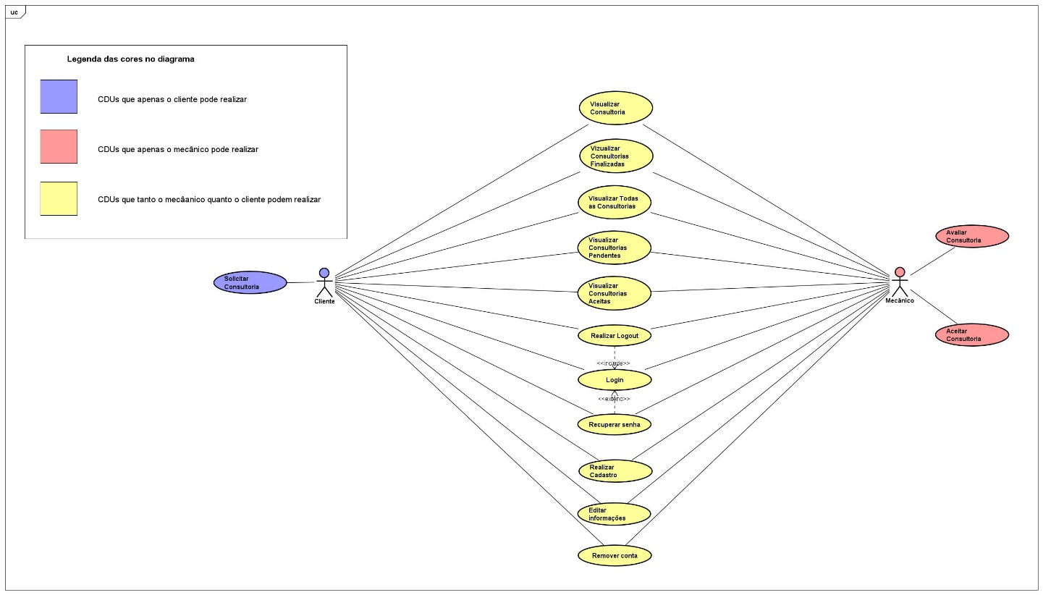

Fonte: Autoria própria

**8. Modelo Lógico**

